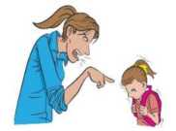
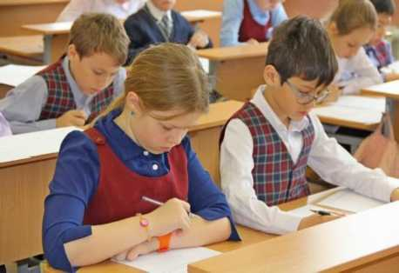
Дата | Предмет | Время | Класс
6 марта | Биология | 90' | 11в, 11г
12 марта | История | 90' | 11б, 11в
12 марта | Физика | 90' | 11а
14 марта | География | 90' | 11б
14 марта | Химия | 90' | 11а, 11г
08 апреля | по выбору (ЕНП) | 45' | 7 классы
09 апреля | История | 45' | 5 классы
10 апреля | Русский язык | 90' | 7 классы
11 апреля | Математика | 45' | 5 классы
11 апреля | Русский язык | 90' | 6 классы
11 апреля | Математика | 90' | 8 классы
12апреля | Математика | 90' | 7 классы
15 апреля | Биология | 45' | 5 классы
15 апреля | по выбору (ЕНП) | 45' | 6 классы
17 апреля | Русский язык | 60' | 5 классы
17 апреля | Математика | 60' | 6 классы
18 апреля | по выбору (ГП) | 45' | 8 классы
22 апреля | по выбору (ГП) | 45' | 7 классы
24 апреля | по выбору (ГП) | 45' | 6 классы
25 апреля | по выбору (ЕНП) | 45', 90' | 8 классы
27 апреля | Русский язык | 90' | 8 классы

Не следует огорчаться, если Ваш ребенок показал не такие высокие результаты, как Вам бы того хотелось.
Профессиональные
рекомендации специалистов помогут
скорректировать его дальнейшую учебную деятельность.
График проведения ВПР-2024
Советы родителя
Не нагнетайте обстановку, напоминая о серьезности предстоящей проверочной работы и значимости её результата!
Детям нужна моральная поддержка, настрой на спокойное и уверенное отношение к ВПР!

Всероссийские

проверочные работы

2024

БУКЛЕТ ДЛЯ РОДИТЕЛЕЙ
О проведении ВПР с использованием ФИС ОКО

На основании приказа Рособрнадзора от
21.12.2023 №2160 ВПР проводятся с
использованием Федеральной информационной
системы оценки качества образования (ФИС ОКО).
Уважаемые родители
В марте - апреле 2024 года обучающиеся4-х, 5-х, 6-х, 7-х, 8-х, 11 -х классов примут участие во Всероссийских проверочных работах. Для обучающихся 4-х, 5-х, 6-х, 7-х и 8-х классов они проводятся в штатном режиме с выставлением оценок в журнал, в 11-х классов –в режиме апробации.

С информацией о ВПР можно ознакомиться на сайте лицея в разделе «Независимая оценка качества образования», подраздел «Всероссийские проверочные работы»

Задания ВПР
- проверяют знания и умения наиболее важные с точки зрения общего развития, использования в повседневной жизни и продолжения обучения;
- разработаны лучшими специалистами с учетом российского и мирового опыта;
- не содержат заданий с выбором ответа из готовых вариантов.

Что даст родителям участие ребенка в ВПР?
- Объективную оценку
уровня учебных достижений ребенка.
- Выявление существующих проблем в усвоении основных образовательных программ по предметам.
- Возможность принять участие в построении
индивидуальной образовательной
траектории ребенка.

Всероссийские проверочные работы не влекут за собой дополнительной нагрузки на обучающегося
ВПР - это не ЕГЭ!
ВПР – это контрольные работы, проводимые по отдельным учебным предметам для школьников всей страны с использованием стандартизированных заданий и единых критериев оценки

Место проведения
Проверочные работы обучающиеся пишут в своей школе.
Начало проведения
Второй-третий (первый – второй) урок в школьном расписании.
Продолжительность
От одного до двух
уроков.
Проверка
Осуществляют проверку учителя-предметники.
Проверка проводится по специальным критериям, которые позволяют оценить в баллах каждое задание. Баллы суммируются и переводятся в отметку по пятибальной шкале.

Результаты исследования
Результаты ВПР всех участников направляются в Федеральный институт оценки качества образования для дальнейшей обработки и анализа с целью корректировки основных образовательных программ.
Через 10-14 дней школа получает результаты, с которыми могут ознакомиться родители и обучающиеся.
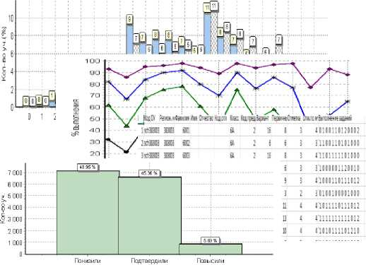

/

Подготовка к ВПР должна быть постепенная, систематическая, в обычном для школьника режиме.

Результаты ВПР не влияют:
- на перевод в следующий класс.
- на получение аттестата;

Важно помнить -объективная оценка-
единственный путь к развитию

